МИНИСТЕРСТВО ПРОСВЕЩЕНИЯ РОССИЙСКОЙ ФЕДЕРАЦИИ

ФЕДЕРАЛЬНОЕ ГОСУДАРСТВЕННОЕ БЮДЖЕТНОЕ ОБРАЗОВАТЕЛЬНОЕ УЧРЕЖДЕНИЕ  
ВЫСШЕГО ОБРАЗОВАНИЯ

«НОВОСИБИРСКИЙ ГОСУДАРСТВЕННЫЙ ПЕДАГОГИЧЕСКИЙ УНИВЕРСИТЕТ»

ИНСТИТУТ ФИЗИКО-МАТЕМАТИЧЕСКОГО И ТЕХНОЛОГИЧЕСКОГО ОБРАЗОВАНИЯ

*(полное наименование института/факультета)*

КАФЕДРА ИНФОРМАЦИОННЫХ СИСТЕМ И ЦИФРОВОГО ОБРАЗОВАНИЯ

*(полное наименование кафедры)*

**Сравнительный анализ инструментов веб-дизайна образовательного назначения**

Курсовая работа по дисциплине:

Веб-дизайн

Выполнил студент группы 3.008.2.21 ИСиТвО

*(номер группы)*

А.Е. Гриценко ___________

(*И.О. Фамилия) (подпись, дата)*

Специальность / направление подготовки 09.03.02 Информационные системы и технологии

*(шифр и наименование специальности)*

Специализация / профиль Информационные системы и технологии в образовании

Форма обучения очная

Руководитель

Канд.техн.наук, доцент, А.Б. Классов

*(ученая степень, должность, И.О. Фамилия)*

______________

*(подпись)*

*_____________*

*(оценка)*

___ ________ 2024г.

Новосибирск 2024

Оглавление

ВВЕДЕНИЕ 3

ГЛАВА 1 Основные понятия и цели веб-дизайна 5

1.1 Понятие веб-дизайна 5

1.2 Обзор инструментов веб-дизайна 7

1.3 Сравнительный анализ инструментов веб-дизайна 15

ГЛАВА 2 Разработка веб-сайта с сравнительным анализом инструментов веб-дизайна образовательного назначения 18

2.1 Главная страница сайта 18

2.2 Второстепенные страницы 21

ЗАКЛЮЧЕНИЕ 24

БИБЛИОГРАФИЧЕСКИЙ СПИСОК 25

ПРИЛОЖЕНИЕ А . Электронная версия курсовой работы (диск) 28

# ВВЕДЕНИЕ

Веб-дизайн стал неотъемлемой частью цифровой экосистемы, особенно в образовательной сфере. Современные технологии требуют не только содержания высокого качества, но и удобного интерфейса, который будет привлекать внимание и обеспечивать интуитивное взаимодействие пользователя с материалом. В условиях стремительного развития цифровизации образования становится актуальным выбор инструментов, позволяющих создавать визуально привлекательные и функциональные материалы.

Инструменты веб-дизайна, такие как Canva, Figma и Adobe XD, активно используются для разработки образовательных продуктов: от презентаций и инфографики до интерактивных учебных платформ. Эти программы отличаются функциональностью, удобством использования, а также возможностями для командной работы. Однако выбор подходящего инструмента часто вызывает сложности из-за разнообразия их возможностей и специфики применения.

Актуальность исследования обусловлена необходимостью анализа инструментов веб-дизайна, чтобы определить, какие из них наиболее эффективны для решения задач в образовательной сфере. Важно учитывать потребности преподавателей, студентов и разработчиков учебных материалов, а также стремление к повышению доступности и интерактивности образовательного контента.

Целью работы является сравнительный анализ популярных инструментов веб-дизайна (Canva, Figma, Adobe XD) для выявления их преимуществ, недостатков и оптимальных сфер применения в образовательной деятельности.

Для достижения поставленной цели необходимо решить следующие задачи:

1. Изучить основные понятия и цели веб-дизайна в образовательной среде.
2. Провести обзор ключевых возможностей инструментов Canva, Figma и Adobe XD.
3. Сравнить функциональные характеристики, удобство использования и стоимость этих инструментов.
4. Выявить перспективы их применения в образовательной практике.

Методы исследования включают анализ литературных источников, изучение функциональных возможностей программного обеспечения и сравнительный анализ их характеристик.

Данная работа имеет практическую значимость, так как её результаты могут быть использованы для выбора оптимального инструмента веб-дизайна в образовательных учреждениях, а также для разработки учебных материалов и курсов.

# ГЛАВА 1 Основные понятия и цели веб-дизайна

## 1.1 Понятие веб-дизайна

Веб-дизайн представляет собой процесс создания визуального и функционального оформления веб-ресурсов, который включает в себя проектирование пользовательского интерфейса (UI), разработку структуры страниц и интеграцию мультимедийных элементов. Это направление объединяет графический дизайн, эргономику, маркетинг и программирование, позволяя создавать сайты и приложения, отвечающие потребностям пользователей [5].

Современный веб-дизайн стремится не только к эстетическому оформлению, но и к обеспечению удобства работы с ресурсом (UX-дизайн). При этом особое внимание уделяется адаптивности, то есть способности сайта корректно отображаться на устройствах с разными разрешениями экранов.

Веб-дизайн – это процесс планирования, разработки и реализации визуальных и функциональных компонентов веб-страниц и приложений. Он охватывает такие аспекты, как эстетика, удобство взаимодействия пользователя (UX), информационная структура и технологическая адаптация [7].

С точки зрения профессиональной деятельности, веб-дизайнеры объединяют знания в области графического дизайна, программирования, психологии восприятия и цифровых технологий. Современный веб-дизайн развивается в двух ключевых направлениях:

UI-дизайн (User Interface Design) – разработка внешнего вида и элементов взаимодействия пользователя с продуктом.

UX-дизайн (User Experience Design) – проектирование общего опыта пользователя, включая удобство использования, доступность информации и интуитивность интерфейса.

Основная цель веб-дизайна – создание эффективных решений, которые соединяют функциональность и привлекательный визуальный стиль.

**Роль веб-дизайна в образовательной среде**

В образовательной сфере веб-дизайн занимает ключевую роль, так как современные методы обучения требуют активного использования цифровых ресурсов. Веб-дизайн позволяет создавать интерактивные и визуально привлекательные учебные материалы, которые способствуют:

**Повышению вовлечённости**: красочные и удобные интерфейсы привлекают внимание студентов и мотивируют их к изучению материала.

**Интерактивности обучения**: с помощью веб-дизайна можно интегрировать викторины, тесты, анимации и мультимедиа [13].

**Улучшению доступа к обучению**: через адаптивный дизайн студенты могут обучаться на любом устройстве – от смартфонов до компьютеров.

**Значимость веб-дизайна для будущего образования**

С ростом популярности онлайн-обучения и цифровых технологий веб-дизайн становится неотъемлемой частью образовательного процесса [16]. Его задачи выходят за рамки создания красивых интерфейсов, предоставляя:

1. Возможность персонализации учебного контента
2. Адаптацию под различные когнитивные стили восприятия
3. Доступ к знаниям для студентов с ограниченными возможностями

**Цели веб-дизайна**

Веб-дизайн направлен на достижение следующих целей:

1. **Создание удобного интерфейса**: интерфейс должен быть интуитивно понятным, чтобы пользователи могли легко находить нужную информацию и выполнять необходимые действия.
2. **Обеспечение визуальной привлекательности**: гармоничные цветовые схемы, качественные изображения и современный стиль способствуют повышению интереса к ресурсу.
3. **Оптимизация пользовательского опыта (UX)**: обеспечение быстрого доступа к информации, удобной навигации и минимизации времени загрузки.
4. **Адаптивность**: сайт должен корректно отображаться на различных устройствах, включая смартфоны, планшеты и компьютеры.
5. **Интеграция мультимедиа**: возможность добавлять видео, анимацию и интерактивные элементы, которые делают обучение более эффективным [15].

**Значение веб-дизайна в образовательной деятельности**

Среди основных преимуществ внедрения веб-дизайна в образовательную среду можно выделить:

1. **Создание интерактивных платформ для обучения**: системы дистанционного обучения (LMS), электронные библиотеки, образовательные сайты.
2. **Персонализация учебного процесса**: возможность создавать адаптивные ресурсы, которые учитывают индивидуальные потребности студентов.
3. **Доступность образовательных ресурсов**: веб-дизайн позволяет размещать учебные материалы в Интернете, делая их доступными для студентов из разных регионов.

## 1.2 Обзор инструментов веб-дизайна

Современный веб-дизайн предоставляет множество инструментов, позволяющих эффективно разрабатывать интерфейсы, прототипы и визуальные элементы. В рамках данной работы рассмотрены три популярных инструмента: **Canva**, **Figma** и **Adobe XD**, которые часто используются в образовательной среде для создания контента.

**Canva: преимущества и недостатки**

Canva – это один из наиболее популярных инструментов для графического дизайна и создания визуального контента [2]. Его простота и доступность делают его незаменимым для пользователей, которые хотят быстро и качественно разрабатывать графические материалы без глубоких знаний дизайна (рисунок 1).



Рисунок 1. Логотип Canva

Преимущества Canva:

1. Интуитивно понятный интерфейс. Canva специально создан для того, чтобы даже новички могли легко освоить его. Удобный drag-and-drop интерфейс делает процесс создания дизайна простым и приятным.
2. Большая библиотека шаблонов. Платформа предоставляет тысячи готовых шаблонов для самых разных целей: от образовательных презентаций до социальных постов. Это значительно экономит время и позволяет быстро получить профессиональный результат.
3. Обширный выбор элементов дизайна. Canva предлагает множество изображений, шрифтов, иконок, иллюстраций и анимаций, что позволяет создавать уникальные и привлекательные дизайны.
4. Доступность онлайн. Платформа работает в браузере, что позволяет использовать её на любом устройстве без необходимости установки программного обеспечения. Также есть мобильное приложение, которое предоставляет почти полный функционал.
5. Бесплатный доступ. Canva имеет бесплатную версию, которая включает множество полезных функций и материалов.
6. Экспорт в различных форматах. Canva позволяет сохранять проекты в популярных форматах (JPEG, PNG, PDF, MP4), что делает её универсальным инструментом.

Недостатки Canva:

1. Ограниченные возможности редактирования. В отличие от профессиональных программ, таких как Adobe Photoshop или Illustrator, Canva предоставляет ограниченные функции для детального редактирования изображений или создания сложных проектов.
2. Платный контент. Многие шаблоны, изображения и функции доступны только в премиум-версии (Canva Pro), что может быть недостатком для пользователей, предпочитающих полностью бесплатные решения.
3. Зависимость от интернета. Canva – это облачная платформа, поэтому для работы необходим стабильный доступ к интернету. Хотя доступен оффлайн-режим, его возможности ограничены.
4. Маленький контроль над деталями дизайна. Программа больше подходит для базового или среднего уровня дизайна. Для профессиональных задач иногда не хватает гибкости и инструментов.
5. Проблемы с уникальностью. Из-за широкой популярности Canva её готовые шаблоны могут использоваться разными пользователями, что снижает уникальность дизайнов.

Применение Canva в образовании

Canva идеально подходит для создания образовательных материалов, таких как презентации, инфографика, рабочие листы и постеры. Её простота делает её востребованной среди преподавателей, студентов и разработчиков контента.

Тем не менее, для сложных проектов с высокой степенью кастомизации или профессиональных курсов может потребоваться дополнительное использование специализированных инструментов.

**Figma: ключевые особенности и ограничения**

Figma – это мощный инструмент для дизайна интерфейсов и прототипирования, который работает в облаке и предоставляет пользователям возможность совместной работы в реальном времени [14]. Он популярен среди профессионалов, занимающихся UX/UI-дизайном, и активно используется в образовательной среде для изучения основ веб-дизайна (рисунок 2).

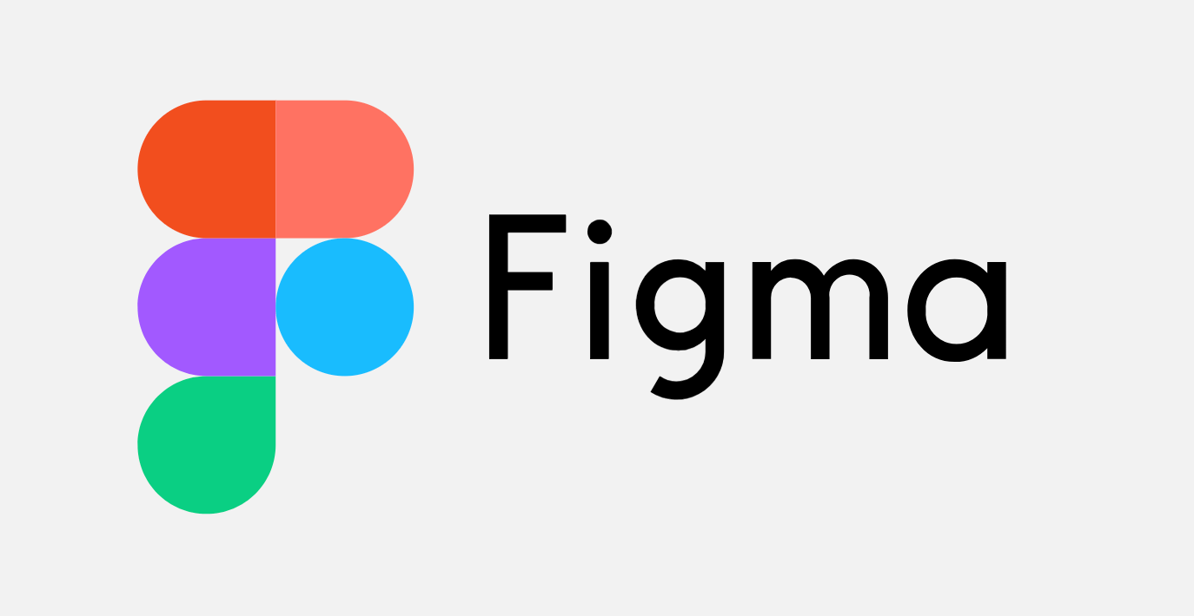

Рисунок 2. Логотип Figma

Ключевые особенности Figma:

1. Совместная работа в реальном времени. Одним из главных преимуществ Figma является возможность совместной работы. Несколько пользователей могут одновременно редактировать проект, оставлять комментарии и отслеживать изменения. Это делает инструмент идеальным для командной работы и обучения.
2. Облачная платформа. Figma работает через браузер, что позволяет использовать её без установки дополнительных программ. Проекты автоматически сохраняются в облаке, что обеспечивает их доступность с любого устройства.
3. Кроссплатформенность. Figma совместима с операционными системами Windows, macOS и Linux. Также доступны приложения для iOS и Android, что позволяет просматривать и редактировать проекты на мобильных устройствах.
4. Создание интерактивных прототипов. Figma предоставляет инструменты для создания интерактивных прототипов, что позволяет разработчикам и дизайнерам демонстрировать работу интерфейса без написания кода.
5. Богатый функционал для UX/UI-дизайна. Программа предлагает инструменты для работы с векторной графикой, авто-расстановкой элементов, компонентами и стилями. Это позволяет легко изменять и адаптировать дизайн.
6. Бесплатный план. Figma имеет бесплатный тариф, который предоставляет базовые функции, подходящие для небольших команд и индивидуальных дизайнеров.

Ограничения Figma:

1. Зависимость от интернета. Поскольку Figma работает через облако, для полноценной работы требуется стабильное интернет-соединение. Оффлайн-режим доступен, но его функционал ограничен.
2. Крутая кривая обучения. Несмотря на интуитивно понятный интерфейс, освоение всех функций Figma может занять время, особенно для новичков.
3. Ограничения бесплатного плана. В бесплатной версии пользователи могут работать только с ограниченным числом проектов и страниц. Расширенные возможности, такие как аналитика и дополнительные плагины, доступны только в платных тарифах.
4. Отсутствие встроенного редактирования растровой графики. В отличие от таких инструментов, как Adobe Photoshop, Figma не предоставляет средств для редактирования изображений, что делает её менее гибкой при работе с графикой.
5. Загрузка производительности. Работа в крупных проектах с множеством компонентов может замедлить приложение, особенно на менее мощных устройствах [9].

Применение Figma в образовании:

Figma широко используется в образовательных учреждениях для обучения студентов основам UX/UI-дизайна. Её ключевые возможности делают её идеальной для:

1. Создания интерфейсов и прототипов: интерактивные макеты позволяют студентам лучше понимать процесс разработки приложений.
2. Командной работы: преподаватели и студенты могут одновременно работать над проектами, получая обратную связь в реальном времени.
3. Практических занятий: Figma позволяет учиться на реальных кейсах, повторяя профессиональный процесс разработки.

**Adobe XD: возможности и недостатки**

Adobe XD – это профессиональный инструмент для проектирования пользовательских интерфейсов и создания интерактивных прототипов [10]. Он разработан корпорацией Adobe и интегрирован с другими продуктами этого семейства, такими как Photoshop и Illustrator [12]. Adobe XD активно используется дизайнерами в коммерческой и образовательной среде благодаря интуитивно понятному интерфейсу и широким функциональным возможностям (Рисунок 3).

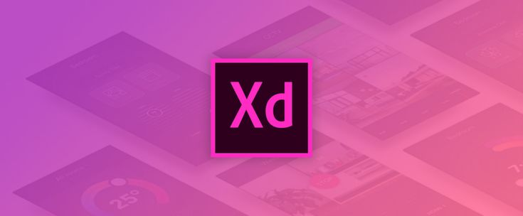

Рисунок 3. Логотип Adobe Xd

Возможности Adobe XD:

1. Интерактивное прототипирование. Adobe XD позволяет создавать интерактивные прототипы приложений и веб-сайтов. Пользователи могут добавлять переходы, анимации и имитировать пользовательский опыт (UX) без необходимости написания кода.
2. Поддержка компонентов и повторяющихся сеток. Инструмент позволяет использовать повторяющиеся элементы (например, карточки продуктов или списки), что значительно упрощает создание макетов и экономит время.
3. Интеграция с другими продуктами Adobe. Прямая интеграция с Photoshop, Illustrator и другими продуктами Adobe делает XD идеальным для комплексных проектов, требующих работы с графикой и иллюстрациями.
4. Кроссплатформенность. Adobe XD доступен для Windows и macOS, а также предоставляет возможность просмотра прототипов через мобильные приложения для iOS и Android.
5. Инструменты совместной работы. XD поддерживает совместное редактирование и позволяет командам работать над проектами в реальном времени, делиться комментариями и получать обратную связь от клиентов или коллег.
6. Адаптивный дизайн. Возможность проектировать макеты для разных разрешений экрана с использованием гибких сеток и инструментов масштабирования.
7. Бесплатный план. Adobe XD предоставляет бесплатную версию с базовыми функциями, подходящую для начинающих дизайнеров и небольших проектов.

Недостатки Adobe XD:

1. Ограниченный функционал бесплатной версии. Бесплатный тариф предоставляет ограниченный доступ к облачным сервисам, а многие полезные функции, такие как расширенное совместное использование и больший объём хранилища, доступны только в платных версиях.
2. Зависимость от экосистемы Adobe. Хотя интеграция с другими инструментами Adobe – это преимущество, она может стать недостатком для тех, кто не использует другие программы Adobe, так как работа вне экосистемы становится менее удобной.
3. Ограниченные возможности редактирования растровой графики. В отличие от Photoshop, Adobe XD не предназначен для работы с фотографиями и растровой графикой. Для этого требуется переключение между инструментами.
4. Нет браузерной версии. В отличие от Figma, Adobe XD не работает в браузере, что ограничивает гибкость использования на устройствах без установленной программы.
5. Ресурсоёмкость. Работа с крупными проектами на устройствах с низкой производительностью может привести к замедлению работы программы.
6. Сложность для новичков. Несмотря на дружественный интерфейс, освоение всех возможностей Adobe XD может занять время, особенно у тех, кто не знаком с продуктами Adobe.

Применение Adobe XD в образовании. Adobe XD является мощным инструментом для преподавания и изучения UX/UI-дизайна благодаря следующим возможностям:

Создание интерактивных макетов: студенты могут разрабатывать прототипы, которые отражают поведение реальных приложений [6].

Изучение принципов адаптивного дизайна: XD помогает понять, как создавать интерфейсы для разных устройств и экранов.

Командная работа: возможность работать над проектами в группах, делиться результатами и получать обратную связь [8].

## 1.3 Сравнительный анализ инструментов веб-дизайна

В современном веб-дизайне существует множество инструментов, которые помогают создавать качественные и функциональные проекты. Среди них выделяются Canva, Figma и Adobe XD. Каждый из этих инструментов обладает своими особенностями, преимуществами и недостатками, что делает их подходящими для различных целей [9].

**Уровень сложности и доступность**

Canva выделяется своей простотой и ориентированностью на пользователей, не имеющих опыта в дизайне [10]. Её интуитивный интерфейс позволяет быстро освоиться и приступить к работе. Платформа доступна онлайн через браузер и не требует установки дополнительного ПО. Бесплатная версия предоставляет базовый набор функций, которых достаточно для создания стандартных дизайнов.

Figma, в отличие от Canva, ориентирована на профессиональный UX/UI-дизайн. Она требует немного больше времени на освоение, особенно для новичков. Однако её функциональность компенсирует сложность начального обучения. Figma доступна как через браузер, так и через приложения, что делает её удобной для работы на различных устройствах.

Adobe XD представляет собой мощный инструмент, который предоставляет возможности для создания сложных дизайнов. Его интерфейс интуитивен, но изучение всех функций требует времени, особенно у тех, кто не знаком с другими продуктами Adobe. Программа доступна только в десктопной версии и требует установки на компьютер.

**Функционал и возможности**

Canva предназначена для создания визуального контента, такого как презентации, постеры и инфографика. Однако её функционал ограничен: платформа не поддерживает прототипирование или сложные настройки дизайна. Canva идеально подходит для простых задач и небольших проектов [4].

Figma предлагает широкий спектр инструментов для работы с векторной графикой и прототипирования. Её основное преимущество – поддержка совместной работы в реальном времени, что делает её незаменимой для командных проектов. Кроме того, она предоставляет функции для создания интерактивных макетов, что важно для UX/UI-дизайна.

Adobe XD сочетает возможности создания макетов и прототипирования. Он поддерживает интерактивные функции, такие как анимации и переходы, что позволяет создавать реалистичные прототипы приложений и сайтов. Кроме того, Adobe XD интегрирован с другими продуктами Adobe, что делает его удобным для комплексных проектов. Однако в отличие от Figma, он не предоставляет возможности работы через браузер и требует мощного оборудования для стабильной работы.

**Применение в образовании**

Canva идеально подходит для образовательных целей благодаря своей простоте. Преподаватели могут использовать её для создания наглядных материалов, а студенты – для разработки презентаций и постеров. Canva популярна среди тех, кто только начинает изучать дизайн.

Figma активно используется в образовательных учреждениях, где изучают UX/UI-дизайн. Её возможности позволяют студентам изучать основы проектирования интерфейсов и работать в команде. Кроме того, Figma предоставляет возможность изучать интерактивное прототипирование, что важно для понимания современного дизайна.

Adobe XD подходит для более углублённого изучения дизайна интерфейсов. Он используется для подготовки студентов, которые хотят освоить профессиональные подходы и углубиться в разработку сложных макетов. Однако из-за более высокой сложности и требований к оборудованию Adobe XD часто применяется в специализированных курсах или образовательных программах [3].

**Стоимость и лицензирование**

Canva предоставляет бесплатную версию с ограниченными функциями, однако многие дополнительные элементы дизайна и шаблоны доступны только в премиум-подписке. Это делает её идеальной для пользователей с минимальным бюджетом [11].

Figma предлагает бесплатный тарифный план, который включает основные функции, но ограничивает количество активных проектов. Профессиональные функции, такие как расширенные возможности совместной работы, доступны только в платной версии.

Adobe XD предоставляет базовую бесплатную версию, но для полного доступа к инструментам требуется подписка на Adobe Creative Cloud, что делает его более дорогим инструментом по сравнению с Canva и Figma.

# ГЛАВА 2 Разработка веб-сайта с сравнительным анализом инструментов веб-дизайна образовательного назначения

## 2.1 Главная страница сайта

Сайт включает главную страницу и три дополнительные страницы. Каждый раздел реализован с использованием флекс-элементов, что обеспечивает адаптивность и корректное отображение на устройствах с любым разрешением экрана, будь то компьютер, ноутбук или смартфон. На главной странице представлена общая информация, включая краткую информацию инструментов веб-дизайна, ориентированных на образовательные цели (рисунок 4).

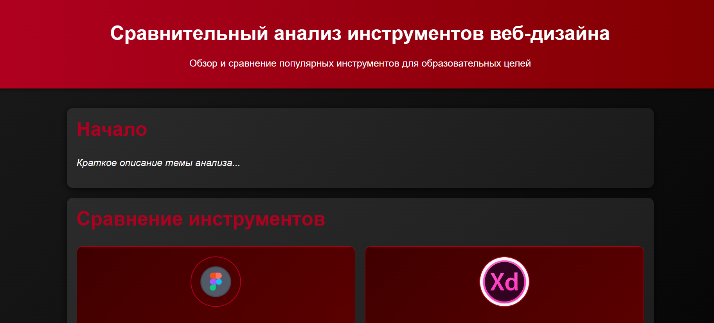

Рисунок 4. Изначальная шапка сайта

Под шапкой располагается вкладка “Начала”, при наведении на неё, то появляется шторка с текстом, в котором рассказывается вкратце для чего нужны инструменты для веб-дизайна (рисунок 5).

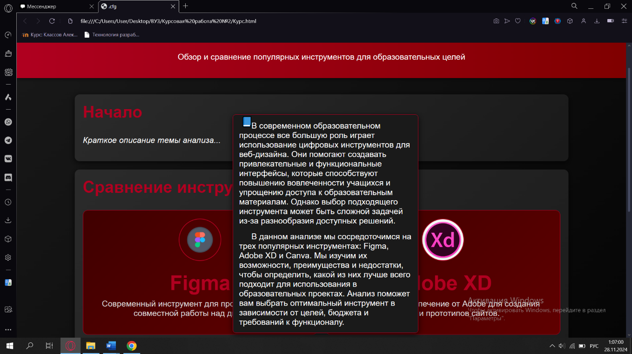

Рисунок 5. Шторка с информационным текстом

Под кнопкой “Начало” располагаются три вкладки с названиями инструментов и кратким описанием. По которым можно перейти на страницы в который описываются плюсы и минусы данного инструмента (Рисунок 6).

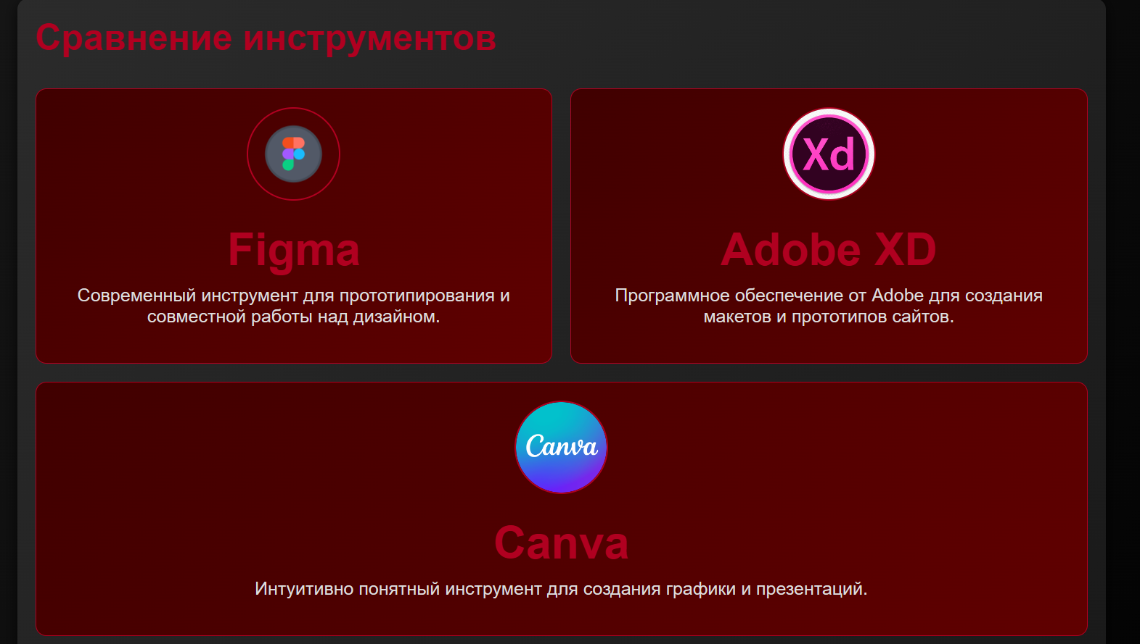

Рисунок 6. Вкладки с инструментами

При наведении на окошко приложении для веб-дизайна, то можно увидеть, как окошко увеличивается в размере. А при наведении курсора на название инструмента, текст увеличивается и начинает подсвечиваться (Рисунок 7).

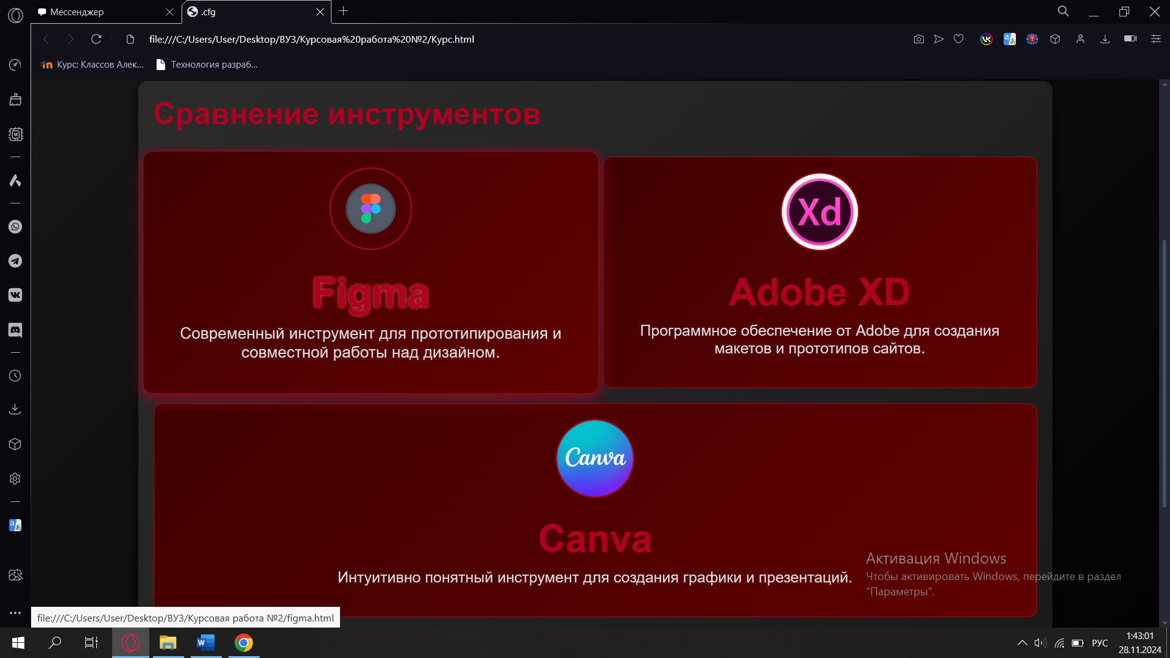

Рисунок 7. Особые эффекты вкладки и текста окошек

В самом низу есть вкладка “Заключение”, при наведении на которую проявляется шторка-окошко с кратким текстом, в котором располагается краткий вывод об анализе инструментов (рисунок 8-9).



Рисунок 8. Вкладка “Заключение”

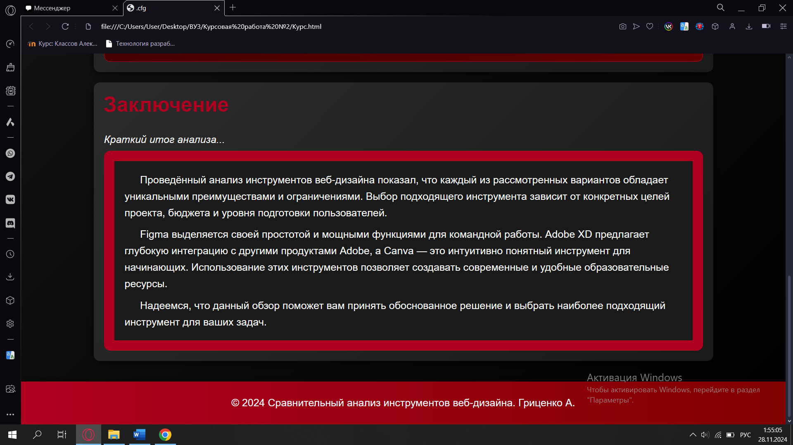

Рисунок 9. Появление скрытого окна с выводом

## 2.2 Второстепенные страницы

При переходе на вкладку Figma открывается страница с информацией про данный инструмент. На котором располагается, на верхней части сайта, логотип. А под картинкой текст о плюсах и минусах Figma (рисунок 10 – 11).

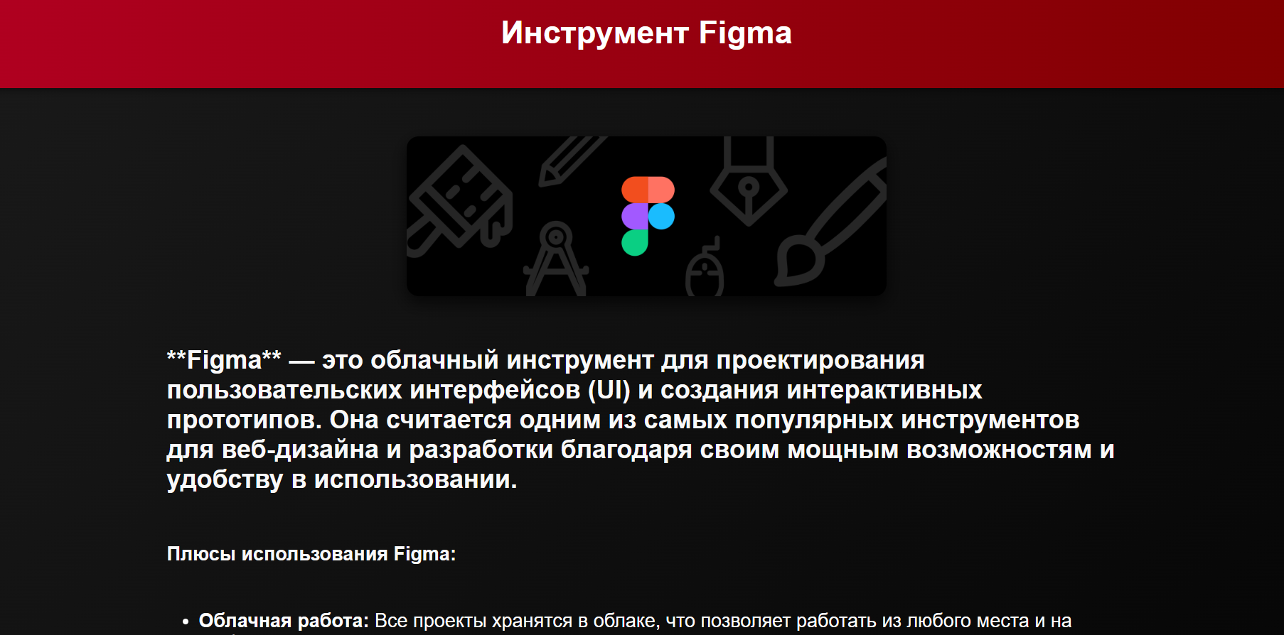

Рисунок 10. Вкладка Figma

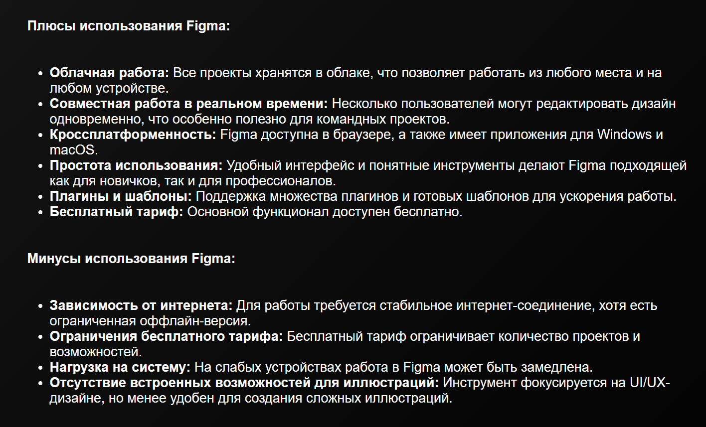

Рисунок 11. Плюсы и минусы Figma

В самом конце страницы можно обратить внимание на то, что есть гиперссылка “официальный сайт” с помощью которой, как можно догадаться, вас перенаправляет на официальный сайт Figma. Ниже расположена кнопка “Вернуться на главную”, которая позволяет перейти на основную страницу (рисунок 12).

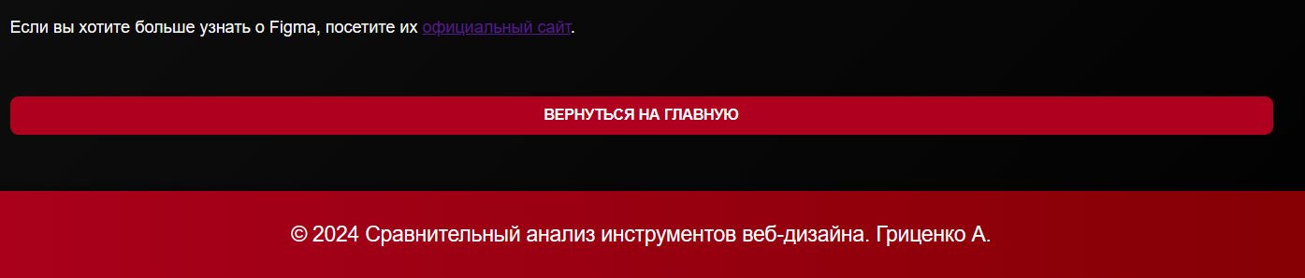

Рисунок 12. Кнопки возврата на главную и переход на официальный сайт

Аналогичная работа была проделана для создания страниц про инструменты “Adobe Xd” и “Canva”. Здесь так же рассказывается о плюсах и минусах данных инструментов веб-дизайна (рисунок 13-14). Можно ещё обратить внимание, что на каждой страничке инструмента, есть небольшой визуальный эффект на кнопке “Вернуться на главную”, сама кнопка немного подпрыгивает и слегка становится светлее (рисунок 15).

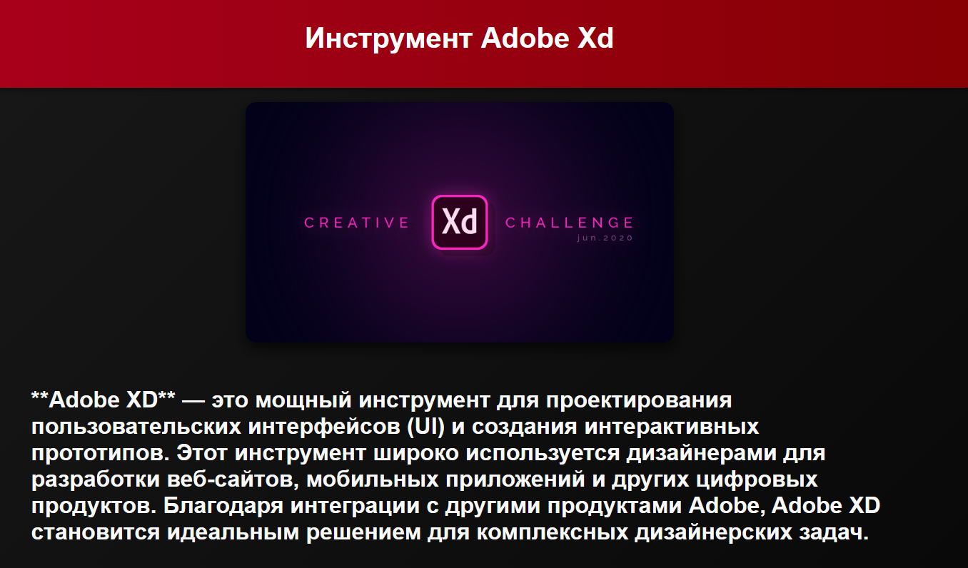

Рисунок 13. Сайт Adobe Xd

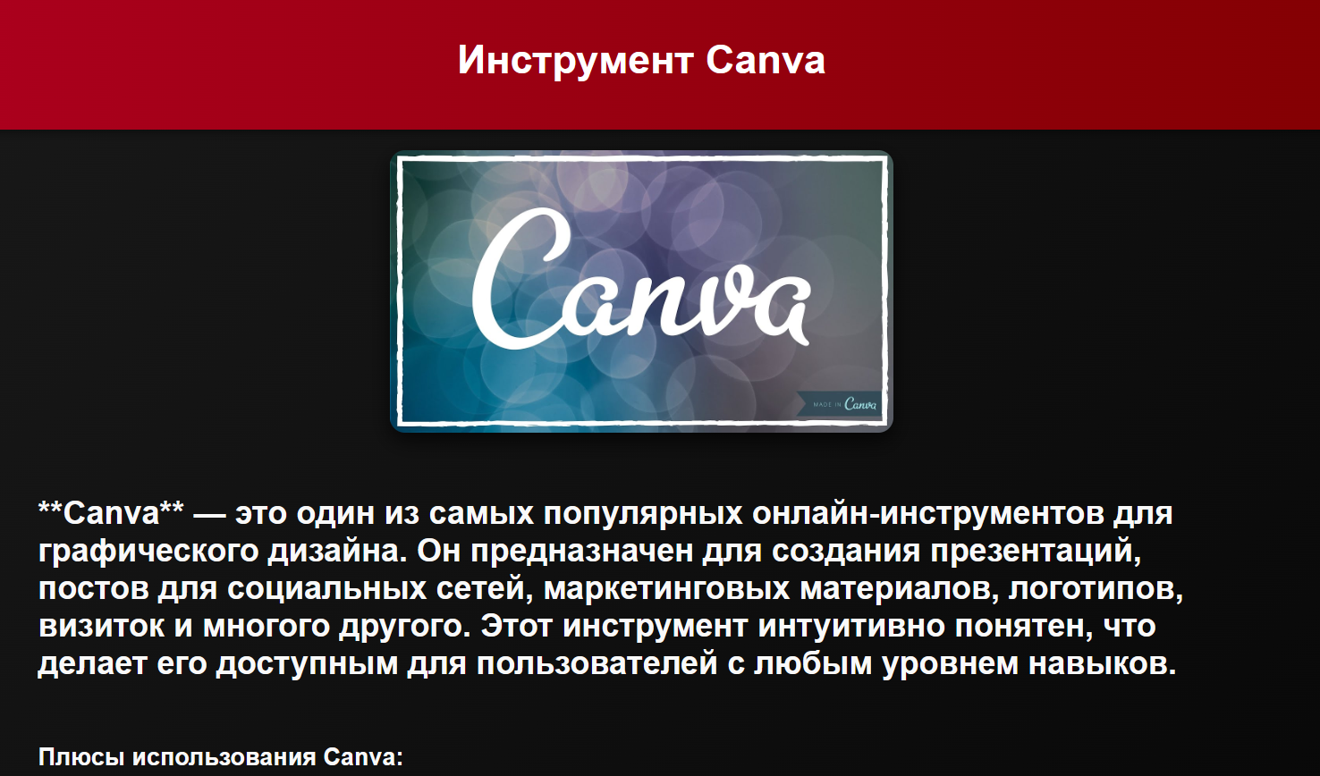

Рисунок 14. Сайт Canva

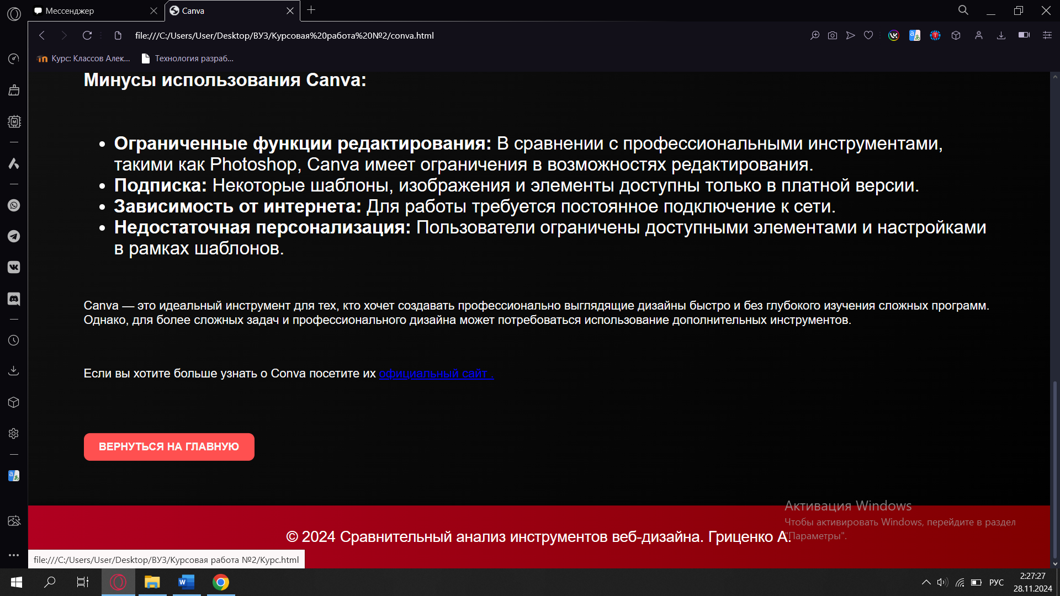

Рисунок 15. Эффекты кнопки “вернуться на главную”

Сайт можно посмотреть в интернете по ссылке: https://htmlpreview.github.io/?https://github.com/conf111g/KYSOK_ONLINE/blob/main/Kyrs.html

# ЗАКЛЮЧЕНИЕ

Развитие современных технологий предоставляет широкий выбор инструментов для веб-дизайна, каждый из которых имеет свои особенности, преимущества и ограничения. В рамках данной работы были рассмотрены три популярных инструмента: **Canva**, **Figma** и **Adobe XD**, их функционал, особенности использования и роль в образовательном процессе.

Сравнительный анализ показал, что выбор инструмента напрямую зависит от задач, уровня подготовки пользователя и доступного бюджета. **Canva** идеально подходит для новичков и создания визуальных материалов благодаря простоте интерфейса и множеству готовых шаблонов. **Figma**, благодаря облачному доступу и возможностям совместной работы, является мощным инструментом для UX/UI-дизайна и проектирования интерфейсов. **Adobe XD** выделяется широким спектром функций для прототипирования и профессионального использования в сложных проектах.

Для визуализации результатов исследования был разработан интерактивный веб-сайт, который представляет информацию о каждом из инструментов. Сайт стал примером применения современных подходов к веб-разработке, таких как адаптивный дизайн, удобная навигация и интерактивные элементы, что делает его универсальным для пользователей разных уровней подготовки.

По результатам выполнения работы можно сделать вывод, что выбор подходящего инструмента играет ключевую роль в повышении эффективности работы, улучшении качества дизайна и оптимизации учебного процесса. Использование специализированных инструментов позволяет не только ускорить процесс разработки, но и повысить уровень усвоения материала благодаря интуитивно понятным интерфейсам и возможностям для творчества.

В работе раскрыты особенности и ограничения инструментов веб-дизайна, продемонстрировано их практическое применение, что делает её результаты полезными как для начинающих дизайнеров, так и для преподавателей и студентов, заинтересованных в изучении современных информационных и веб-технологий.

# БИБЛИОГРАФИЧЕСКИЙ СПИСОК

1. Adobe XD: Программное обеспечение для UX-дизайна [Электронный ресурс]. – Режим доступа: <https://www.adobe.com/xd> (дата обращения: 20.11.2024).
2. Brown, T. Change by Design / T. Brown. – New York: Harper Business, 2009. – 264 p.
3. Canva: Онлайн-инструмент графического дизайна [Электронный ресурс]. – Режим доступа: <https://www.canva.com> (дата обращения: 20.11.2024).
4. Cooper, A. About Face: The Essentials of Interaction Design / A. Cooper. – Indianapolis: Wiley, 2007. – 648 p.
5. Garrett, J. J. The Elements of User Experience / J. J. Garrett. – Indianapolis: New Riders, 2020. – 208 p.
6. Krug, S. Don’t Make Me Think / S. Krug. – Berkeley: New Riders Press, 2005. – 216 p.
7. Lidwell, W., Holden, K., Butler, J. Universal Principles of Design / W. Lidwell, K. Holden, J. Butler. – Beverly: Rockport Publishers, 2019. – 272 p.
8. Meyer, E. CSS: The Definitive Guide / E. Meyer. – Sebastopol: O'Reilly Media, 2006. – 566 p.
9. Moggridge, B. Designing Interactions / B. Moggridge. – Cambridge: MIT Press, 2007. – 766 p.
10. Nielsen, J. Designing Web Usability / J. Nielsen. – Indianapolis: New Riders, 2000. – 432 p.
11. Norman, D. A. The Design of Everyday Things / D. A. Norman. – New York: Basic Books, 2022. – 370 p.
12. Powell, T. The Complete Reference: Web Design / T. Powell. – New York: McGraw-Hill, 2018. – 880 p.
13. Адаптивный дизайн в современном мире [Электронный ресурс]. – Режим доступа: https://webdesign.ru/adaptive (дата обращения: 19.11.2024).
14. Аникин, О. В. Эволюция инструментов веб-дизайна // Технологии будущего. – 2008. – № 5. – С. 125–130.
15. Бочаров, В. В. Введение в веб-дизайн: Учебное пособие / В. В. Бочаров. – М.: Издательство МГТУ, 2022. – 256 с.
16. Васильев, А. П. Использование анимации в прототипах // Программные решения. – 2022. – № 3. – С. 90–95.
17. Григорьев, С. Л. Инструменты анализа UX-дизайна // Современные технологии. – 2022. – № 2. – С. 55–60.
18. Зобнин, А. В. Технологии создания сайтов: Учебник / А. В. Зобнин. – СПб.: Питер, 2021. – 352 с.
19. Иванов, П. А. Анализ современных инструментов веб-дизайна // Научный вестник. – 2009. – № 2. – С. 45–50.
20. Ильин, И. В. Проектирование пользовательских интерфейсов / И. В. Ильин. – СПб.: Наука, 2008. – 290 с.
21. Кузнецов, А. П. Адаптивный веб-дизайн / А. П. Кузнецов. – М.: Бином, 2009. – 280 с.
22. Морозова, Л. Г. Применение Adobe XD в UX-дизайне // Компьютерные науки. – 2020. – № 3. – С. 25–30.
23. Новиков, В. Ю. Применение веб-дизайна в образовательных проектах // Наука и инновации. – 2009. – № 6. – С. 45–49.
24. Официальный сайт Figma [Электронный ресурс]. – Режим доступа: <https://www.figma.com> (дата обращения: 20.11.2024).
25. Петрова, М. Н. Интерактивные технологии в дизайне // Дизайн в образовании. – 2008. – № 4. – С. 15–20.
26. Поляков, А. С. Основы веб-программирования / А. С. Поляков. – М.: ДМК Пресс, 2020. – 320 с.
27. Прототипирование в веб-дизайне [Электронный ресурс]. – Режим доступа: https://uxdesign.ru/prototyping (дата обращения: 19.11.2024).
28. Савельев, К. П. Современные подходы к созданию адаптивных интерфейсов // Журнал прикладных исследований. – 2019. – № 5. – С. 120–125.
29. Смирнов, Е. И. Использование Figma в учебном процессе // Образование и технологии. – 2009. – № 4. – С. 75–80.
30. Тихонов, Д. Н. Особенности векторной графики в Canva // Дизайн и технологии. – 2009. – № 1. – С. 35–40.

# ПРИЛОЖЕНИЕ А

## Электронная версия курсовой работы (диск)

Ссылка на сайт:

https://htmlpreview.github.io/?https://github.com/conf111g/KYSOK_ONLINE/blob/main/Kyrs.html